Spring MVC程式註解和Configuration範例
這個練習我們以 Spring MVC annotation Configuration為範例，一步一步以簡單的方式學習Spring MVC 的註解專案設定程式碼部署和執行。

我們可以使用XML組態開發了一個Hello World Web應用程式。
但是XML不是組態Spring應用程式的唯一途徑。我們可以使用xml檔案組態來設定應用程式執行所需環境設定。

在本練習中我們將建立一個Hello world的例子，但這個時候我們使用xml組態。 我們將刪除上面提到的XML檔案，並通過它們對應的Java替換這些XML組態。

現在我們開始！
第1步：建立所需的目錄結構專案
使用Eclipse建立一個Maven web專案 並一步一步的建立Maven專案。
以下將是最後的專案結構。
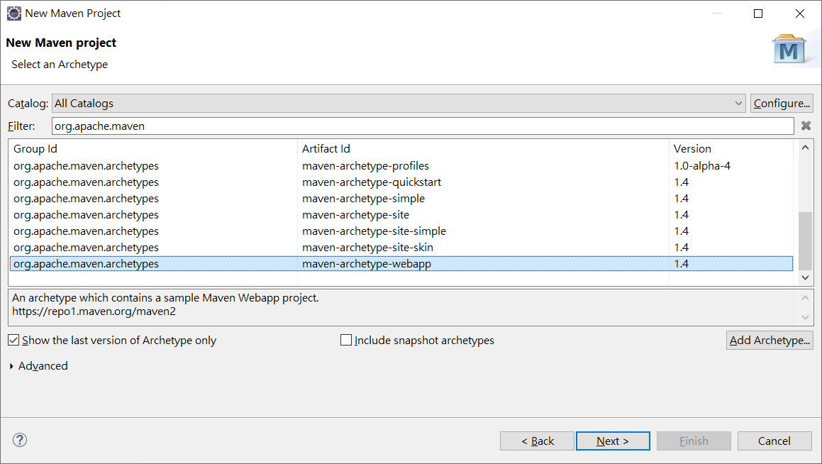
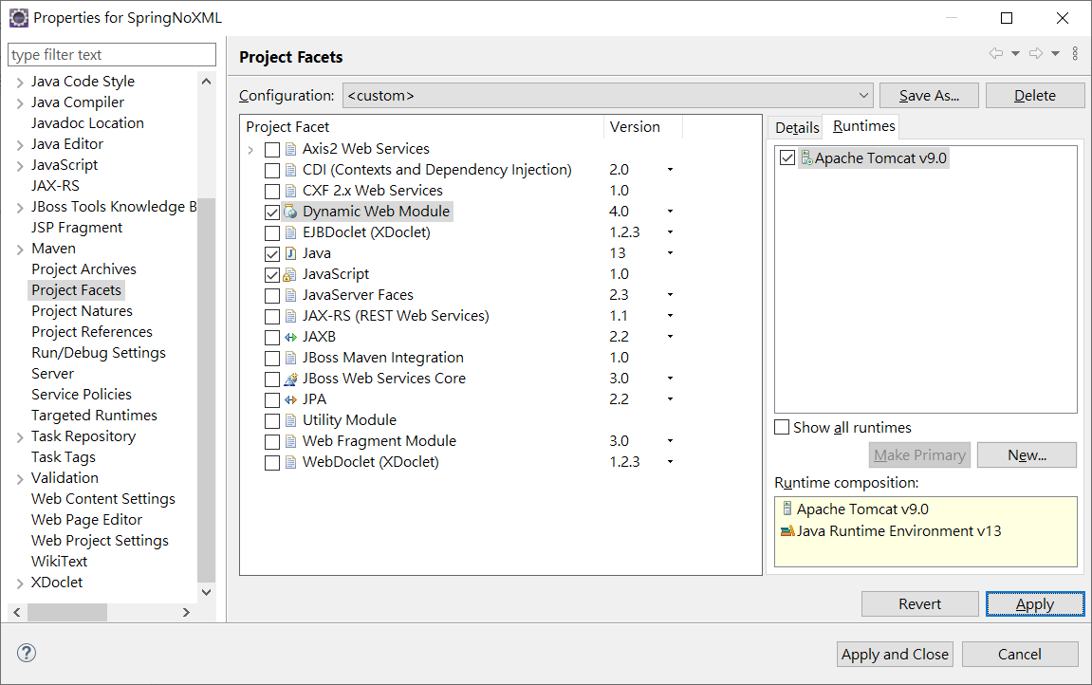
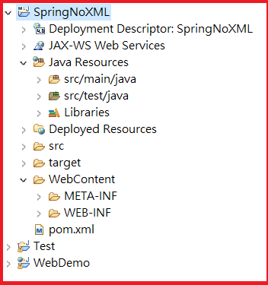
現在，讓我們來新增/更新上面討論專案結構中每一個細節提到的內容。
第2步：使用Spring和Servlet依賴更新pom.xml
我們要討論以 Spring為基礎的組態取決於Servlet 4.0 的API， 因此我們需要包含的依賴在 pom.xml 中。
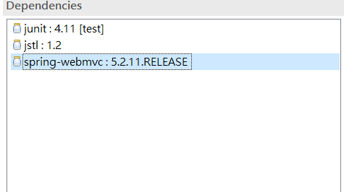
<?xml version="1.0" encoding="UTF-8"?>

<project xmlns="http://maven.apache.org/POM/4.0.0" xmlns:xsi="http://www.w3.org/2001/XMLSchema-instance"
xsi:schemaLocation="http://maven.apache.org/POM/4.0.0 http://maven.apache.org/xsd/maven-4.0.0.xsd">
<modelVersion>4.0.0</modelVersion>

<groupId>SpringNoXML</groupId>
<artifactId>SpringNoXML</artifactId>
<version>0.0.1-SNAPSHOT</version>
<packaging>war</packaging>

<name>SpringNoXML Maven Webapp</name>
<!-- FIXME change it to the project's website -->
<url>http://www.example.com</url>

<properties>
<project.build.sourceEncoding>UTF-8</project.build.sourceEncoding>
<maven.compiler.source>1.8</maven.compiler.source>
<maven.compiler.target>1.8</maven.compiler.target>
</properties>

<dependencies>
<dependency>
<groupId>junit</groupId>
<artifactId>junit</artifactId>
<version>4.11</version>
<scope>test</scope>
</dependency>
<dependency>
<groupId>javax.servlet</groupId>
<artifactId>jstl</artifactId>
<version>1.2</version>
</dependency>
<dependency>
<groupId>org.springframework</groupId>
<artifactId>spring-webmvc</artifactId>
<version>5.2.11.RELEASE</version>
</dependency>
</dependencies>
<build>
<finalName>SpringNoXML</finalName>
<pluginManagement><!-- lock down plugins versions to avoid using Maven defaults (may be moved to parent pom) -->
<plugins>
<plugin>
<artifactId>maven-clean-plugin</artifactId>
<version>3.1.0</version>
</plugin>
<!-- see http://maven.apache.org/ref/current/maven-core/default-bindings.html#Plugin_bindings_for_war_packaging -->
<plugin>
<artifactId>maven-resources-plugin</artifactId>
<version>3.0.2</version>
</plugin>
<plugin>
<artifactId>maven-compiler-plugin</artifactId>
<version>3.8.0</version>
</plugin>
<plugin>
<artifactId>maven-surefire-plugin</artifactId>
<version>2.22.1</version>
</plugin>
<plugin>
<artifactId>maven-war-plugin</artifactId>
<version>3.2.2</version>
</plugin>
<plugin>
<artifactId>maven-install-plugin</artifactId>
<version>2.5.2</version>
</plugin>
<plugin>
<artifactId>maven-deploy-plugin</artifactId>
<version>2.8.2</version>
</plugin>
</plugins>
</pluginManagement>
</build>
</project>

我們需要組態這個外掛加入了spring-webmvc 5.2.11 & JSP/Servlet/Jstl 的依賴關係，這些我們可能需要，因為我們將要使用 servlet API和JSTL檢視在我們的程式碼中。
第3步：新增控制器

在src/main/java下新增一個控制器類別，如下所示：

HelloWorldController.java

package springmvc.controller;

import org.springframework.stereotype.Controller;
import org.springframework.ui.ModelMap;
import org.springframework.web.bind.annotation.RequestMapping;
import org.springframework.web.bind.annotation.RequestMethod;

@Controller
@RequestMapping("/")
public class HelloWorldController {

@RequestMapping(method = RequestMethod.GET)
public String sayHello(ModelMap model) {
model.addAttribute("greeting", "Hello World from Spring 4 MVC");
return "welcome";
}

@RequestMapping(value = "/hello", method = RequestMethod.GET)
public String sayHelloAgain(ModelMap model) {
model.addAttribute("greeting", "Hello World Again, from Spring 4 MVC");
return "welcome";
}
}
- 在類別名稱宣告@Controller註解這個類別的Spring bean
- @RequestMapping註解宣告了這個類別是預設處理程式鍵入「/」的所有請求。
- 第一種方法沒有宣告因此任何對映，它將繼承對應的映射宣告是在類別級別上，預設處理GET請求。
- 方法二(由於額外的對應宣告使用value屬性)形式 /hello 將再次請求。
- ModelMap是一個Map實作，在這裡作為替代request.getAttribute() request.setAttribute() 設定值作為請求屬性。
- 請注意我們從這個方法返回「welcome」字串。此字串在檢視解析器定義的字首(見上面的 dispatcher-servlet.xml內容定義)，形成真正的檢視檔案名。welcome.jsp
第4步：新增檢視
建立一個新的檔案夾命名為views在WEB-INF目錄下，並新增一個簡單的JSP頁面welcome.jsp (WEB-INF/views/welcome.jsp)。
<%@ page language="java" contentType="text/html; charset=UTF-8"
pageEncoding="UTF-8"%>
<!DOCTYPE html>
<html>
<head>
<meta http-equiv="Content-Type" content="text/html; charset=utf-8">
<title>HelloWorld page</title>
</head>
<body>
Greeting : ${greeting}
</body>
</html>

第5步：新增組態類
在src/main/java下新增下面提到的類別指定的springmvc.configuration套件，這種類別程式寫作方法可以被看作是一個替代 dispatcher-servlet.xml，因為它包含了所有必需的元件的載入和檢視解析器的資訊。

package springmvc.configuration;

import org.springframework.context.annotation.Bean;
import org.springframework.context.annotation.ComponentScan;
import org.springframework.context.annotation.Configuration;
import org.springframework.web.servlet.ViewResolver;
import org.springframework.web.servlet.config.annotation.EnableWebMvc;
import org.springframework.web.servlet.view.InternalResourceViewResolver;
import org.springframework.web.servlet.view.JstlView;

@Configuration
@EnableWebMvc
@ComponentScan(basePackages = "springmvc.controller")
public class HelloWorldConfiguration {
@Bean
public ViewResolver viewResolver() {
InternalResourceViewResolver viewResolver = new InternalResourceViewResolver();
viewResolver.setViewClass(JstlView.class);
viewResolver.setPrefix("/WEB-INF/views/");
viewResolver.setSuffix(".jsp");

return viewResolver;
}
}

@Configuration指明該類別包含註解為@Bean 生成 bean管理 Spring容器的一個或多個bean方法。 以上程式組態類別對應等同於以下XML：
<beans xmlns="http://www.springframework.org/schema/beans"
xmlns:context="http://www.springframework.org/schema/context"
xmlns:mvc="http://www.springframework.org/schema/mvc"
xmlns:xsi="http://www.w3.org/2001/XMLSchema-instance"
xsi:schemaLocation="http://www.springframework.org/schema/beans http://www.springframework.org/schema/beans/spring-beans-4.0.xsd
http://www.springframework.org/schema/mvc http://www.springframework.org/schema/mvc/spring-mvc-4.0.xsd
http://www.springframework.org/schema/context http://www.springframework.org/schema/context/spring-context-4.0.xsd">
<context:component-scan base-package="springmvc.controller" />
<mvc:annotation-driven />
<bean class="org.springframework.web.servlet.view.InternalResourceViewResolver">
<property name="prefix">
<value>/WEB-INF/views/</value>
</property>
<property name="suffix">
<value>.jsp</value>
</property>
</bean>
</beans>

@EnableWebMvc 等同於 mvc:annotation-driven
在XML中它能夠為使用@RequestMapping向特定的方法傳入的請求對應@Controller-annotated 類別。
@ComponentScan 等同於 context:component-scan base-package="..." 提供 spring 在找尋管理 beans/classes.

第6步：新增初始化類
新增一個初始化類別實作 WebApplicationInitializer 在src/main/java 中使用所示指定套件(在這種情況下作為替代在 web.xml 中定義的任何 Spring 組態)。在Servlet 4.0的容器啟動時，這個類別將被載入並初始化，並在啟動由servlet容器呼叫方法。

package springmvc.configuration;

import javax.servlet.ServletContext;
import javax.servlet.ServletException;
import javax.servlet.ServletRegistration;

import org.springframework.web.WebApplicationInitializer;
import org.springframework.web.context.support.AnnotationConfigWebApplicationContext;
import org.springframework.web.servlet.DispatcherServlet;

public class HelloWorldInitializer implements WebApplicationInitializer {

public void onStartup(ServletContext container) throws ServletException {

AnnotationConfigWebApplicationContext ctx = new AnnotationConfigWebApplicationContext();
ctx.register(HelloWorldConfiguration.class);
ctx.setServletContext(container);

ServletRegistration.Dynamic servlet = container.addServlet("dispatcher", new DispatcherServlet(ctx));
/*
一般我們在開發web應用時，都會配置這個引數，有兩個好處：1、如果初始化過程失敗，則容器會提示啟動失敗，此時我們能夠提前知道相關錯誤；2、配置該引數相當於將初始化servlet的工作轉移到容器啟動過程，使得容器只要啟動成功後，就可立即回應web請求。
*/
servlet.setLoadOnStartup(1);
servlet.addMapping("/");
}
}

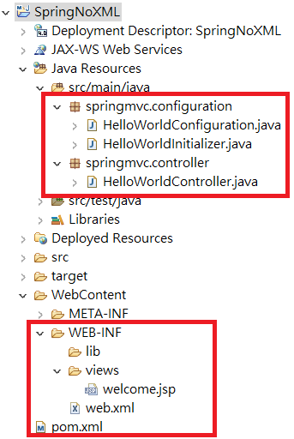
執行應用程式，現在我們來存取URL:，顯示結果如下所示：
http://localhost:8080/SpringNoXML/
